МИНОБРНАУКИ
ФЕДЕРАЛЬНОЕ ГОСУДАРСТВЕННОЕ БЮДЖЕТНОЕ ОБРАЗОВАТЕЛЬНОЕ УЧРЕЖДЕНИЕ
ВЫСШЕГО ОБРАЗОВАНИЯ
«МАЙКОПСКИЙ ГОСУДАРСТВЕННЫЙ ТЕХНОЛОГИЧЕСКИЙ УНИВЕРСИТЕТ»

Технологический факультет
Кафедра строительных и общепрофессиональных дисциплин

МЕТОДИЧЕСКИЕ УКАЗАНИЯ
по выполнению выпускных квалификационных работ
по направлению подготовки бакалавров
08.03.01 СТРОИТЕЛЬСТВО
для профиля подготовки
«Городское строительство и хозяйство»

Майкоп

УДК 725(07)
ББК 38.7
М-54

Составитель: доктор технических наук, доцент З.А. Меретуков
кандидат биологических наук, доцент О.Ю. Борсук

Рецензент: старший преподаватель кафедры строительных и
общепрофессиональных дисциплин Ю.К. Ашинов

Меретуков З.А.
М-54
Методические указания по выполнению выпускных квалификационных работ для студентов по направлению подготовки бакалавров 08.03.01 «Строительство» для профиля подготовки «Городское строительство и хозяйство» для всех форм обучения. / З.А. Меретуков,. Борсук О.Ю.

Методические указания содержат описание последовательности действий студента при выполнении выпускных квалификационных работ, включают в себя рекомендации по выбору темы, составу, объему, содержанию и оформлению бакалаврской дипломной работы, указания и требования, предъявляемые к составлению конструкторской документации, список литературы.

УДК 725(07)
ББК 38.7

Содержание

 | Введение | 6
1 | Общие сведения | 6
2 | Задание на бакалаврскую дипломную работу и выбор темы | 6
3. | Аннотация | 8
4. | Порядок выполнения бакалаврской дипломной работы | 8
 | 1-й этап Подготовка к выполнению бакалаврской дипломной работы | 8
 | 2-й этап Работа над бакалаврской дипломной работы | 8
 | 3-й этап Защита бакалаврской дипломной работы | 9
5 | Содержание и оформление бакалаврской дипломной работы | 9
5.1. | Рекомендуемое содержание расчетно-пояснительной записки | 9
5.2. | Оформление текста | 10
5.3. | Требования к содержанию структурных элементов текстовой части ВКР | 10
5.4. | Графическая часть | 12
6. | Содержание разделов расчетно-пояснительной записки и графической части бакалаврской работы | 12
6.1. | Характеристика территории с объектом реконструкции или ремонта | 12
6.2. | Расчетно-конструктивная часть | 14
6.3. | Организация технической эксплуатации | 15
7. | Критерии оценки знаний студентов на защите выпускной квалификационной работы (бакалаврской дипломной работы). | 17
 | Приложения | 23
 | Список рекомендуемой литературы | 35

Введение

Методические указания содержат рекомендации по организации и проведению выпускных квалификационных работ для студентов по направлению подготовки бакалавров 08.03.01 «Строительство» для профиля подготовки «Городское строительство и хозяйство» всех форм обучения, по оформлению бакалаврской работы и ее структуре и содержанию отдельных частей, они являются направляющим руководством для выполнения студентами бакалаврской работы.

1. Общие сведения

Бакалаврская работа – квалификационная комплексная законченная разработка студента, в которой анализируется одна из теоретических либо практических проблем по соответствующему направлению. Бакалаврская работа может основываться на обобщении выполненных курсовых работ и проектов.
Задачей выпускной квалификационной работы является закрепление знаний, полученных, студентами за весь период обучения в университете, и умение применять их для практического осуществления мероприятий, при строительстве, реконструкции и технической эксплуатации зданий и инженерных систем. С этой целью рекомендуется выбирать для дипломной работы реальные объекты, требующие реконструкции или ремонта. Бакалаврская дипломная работа является выпускной работой студента, на основе которой, государственная аттестационная комиссия решает вопрос о присвоении студенту квалификации бакалавра по направлению подготовки 08.03.01 «Строительство.
Направление и объем работ по всем разделам бакалаврской дипломной работы устанавливаются и контролируются руководителем. Однако ответственность руководителя и консультантов ограничивается принципиальной частью работы.
Дипломник самостоятельно должен подбирать необходимый для выполнения дипломной работы материал и правильно его использовать. Основной руководитель и консультанты оказывают помощь студенту в его самостоятельной работе при решении им новых, и в освещении спорных вопросов. За принятые в дипломной работе технические решения, и за правильность всех данных отвечает студент – автор бакалаврской дипломной работы.

2. Задание на дипломную работу

Тема бакалаврской дипломной работы должна отвечать современным требованиям науки и техники, быть актуальной для современных условий эксплуатации зданий и сооружений городского хозяйства.
Бакалаврская дипломная работа должна соответствовать совокупности вопросов, возникающих при реальном проектировании реконструкции зданий, сооружений и инженерных систем, а также вопросов, возникающих при их эксплуатации.
По степени сложности бакалаврская дипломная работа должна соответствовать объему теоретических знаний и практических навыков, полученных студентами за время обучения в университете.
Студентам предоставляется право выбора темы бакалаврской дипломной работы. Студент может предложить свою, обоснованную тему дипломной работы. Рекомендуются реальные темы по заявкам проектных, жилищно-эксплуатационных, строительно-ремонтных предприятий. В соответствии с выбранной темой руководитель дипломной работы выдает задание на изучение объекта практики и сбор материала к дипломной работе.
Одновременно студенту выдается задание на бакалаврскую дипломную работу. Бланк задания установленной формы заполняется руководителем дипломной работы, и после подписи руководителя и студента-дипломника передается на утверждение заведующему кафедрой.
Задание на дипломную работу включает следующие пункты:
1) Наименование кафедры;
2) Фамилия, имя, отчество студента;
3) Тема дипломной работы и срок его окончания;
4) Дату выдачи задания;
5) Исходные данные для дипломной работы (район строительства, грунтовые условия);
6) Содержание проекта – перечень основных вопросов, подлежащих разработке в работе;
7) Примерный перечень графического материала и объем расчетно-пояснительной записки;
8) Фамилия основного руководителя и перечень консультантов по отдельным разделам работы;
В задании содержатся график выполнения отдельных частей ВКР (записки и чертежей), дата выдачи задания и подписи заведующего кафедрой, основного руководителя и студента, принявшего задание к исполнению. Задание на дипломную работу подшивается к пояснительной записке и вместе с работой представляется при защите бакалаврской дипломной работы.
Выпускающая кафедра разрабатывает календарный график выполнения
бакалаврской дипломной работы.
График составляется при выдаче задания на дипломную работу. В сроки, указанные в графике, студент должен отчитываться перед руководителем.
Процент выполнения работы каждым студентом раз в две недели руководитель сообщает на кафедру и отмечает на графике. В течение периода выполнения ВКР выпускающая кафедра устраивает три просмотра всех дипломных работ, с целью своевременного трижды проводит проверку хода дипломного проектирования и устранения возможных недостатков работы, выяснения причин отставания от графика.
Если студент не справился с подготовкой дипломной работы, основной руководитель должен своевременно поставить об этом в известность заведующего выпускающей кафедрой для принятия надлежащих мер.

3. Аннотация

Аннотация - это краткая характеристика дипломного проекта или дипломной работы с точки зрения содержания, назначения и новизны результатов работы.
Аннотация является третьим листом пояснительной записки.
Лист аннотации для пояснительной записки следует оформлять по форме 5 ГОСТ 2.106 с основной надписью по форме 2 ГОСТ 2.104.
Для строительных специальностей основная надпись по форме 5 ГОСТ 21.101.
Пример оформления аннотации приведен в приложении.

4. Порядок выполнения дипломной работы

Бакалаврская дипломная работа выполняется на основе глубокого изучения литературы по специальности (учебников, учебных пособий, справочной и периодической литературы, журналов, нормативной литературы и т.п.). Каждая бакалаврская дипломная работа должна иметь соответствующие разделы, посвященные: характеристике территории с объектом реконструкции или ремонта; расчетам и конструкции и организации технической эксплуатации зданий и территорий, как правило, с разработкой ресурсосберегающих, экологических мероприятий.

Дипломное проектирование складывается из трех этапов:

1 этап - подготовка к выполнению бакалаврской дипломной работы

Подготовка к выполнению работы заключается в анализе архитектурно -планировочных и конструктивных решений модернизируемых и реконструируемых зданий и жилых микрорайонов; принципов планирования и организации капитального ремонта и реконструкции зданий и инженерных систем; основ надежности и долговечности зданий и инженерных систем; экономических основ, эксплуатации жилищного фонда; принципов благоустройства и санитарного содержания жилищного фонда и общественных зданий, экологических условий района;

2 этап - работа над бакалаврским дипломным проектом

Анализируя собранные материалы, дипломник должен выбрать наиболее целесообразное направление для своей бакалаврской работы, стремясь, по возможности, применить наиболее рациональные и экономически выгодные объемно-планировочные решения, соответствующие действующим нормативам санитарно-гигиенических градостроительных, эксплуатационных и экологических требований.
При проектировании необходимо рассматривать новые, перспективные энергосберегающие технологии и материалы в строительстве с учетом технико-экономических и экологических параметров их применения.
Применить конструктивные решения и современные инженерные системы (включая, параметры долговечности, безотказности и ремонтопригодности), отвечающие требованиям надежности.
В соответствии с выбранным направлением для своей бакалаврской работы, по согласованию с руководителем дипломного проектирования от кафедры, в работе могут решаться следующие задачи:
- разработать структуру эксплуатационной службы, её численности и зон действия отдельных подразделений;
- разработать проект одного или группы элементов и мероприятия, повышающие эксплуатационные качества конструкций;
- разработать генеральный план предлагаемого решения по благоустройству территории с оценкой местоположения объекта и градостроительного анализа городской застройки;
- разработать проект одного из мероприятий технической эксплуатации (подготовка здания к сезонной эксплуатации);
- организации планово-предупредительного ремонта, текущего или капитального;
- перспективный план ремонта зданий, планово-предупредительный ремонт (с перепланировкой или реконструкцией здания).
- разработать технологический проект одного из видов работ с расчетом необходимых машин, механизмов материалов,

3 этап - защита бакалаврской дипломной работы

После окончания работ над бакалаврской дипломной работой все чертежи подписываются дипломником и руководителем работы, а титульный лист пояснительной записки, кроме того, подписывается всеми консультантами.
Работа проходит норма контроль и направляется на внешнюю рецензию.
К защите бакалаврской дипломной работой допускаются студенты, выполнившие все требования учебного плана.
Защита происходит по графику, утвержденному кафедрой и деканатом.

5. Содержание и оформление бакалаврской дипломной работы

5.1 Рекомендуемое содержание расчетно-пояснительной записки
В состав расчетно-пояснительной записки входит:
- титульный лист;
- задание на выполнение дипломной работы;
- аннотация;
- содержание пояснительной записки;
- введение;
- основная часть, включающая разделы: реконструкция здания или сооружения; расчетно-конструктивная часть; организация технической эксплуатации; технология ремонтно-строительных работ;
- заключение (выводы);
- список использованных источников;
- приложение.
В пояснительную записку вкладывается отзыв руководителя ВКР и рецензия.

5.2 Оформление текста
5.2.1. Текст выполняется на листах формата А4 (210 х 297 мм) по ГОСТ2.301. Изложение текста и оформление проекта выполняют в соответствии с требованиями настоящего стандарта, ГОСТ 7.32-2001. Страницы текста дипломного проекта и включенные иллюстрации и таблицы должны соответствовать формату А4 по ГОСТ 9327-60.
5.2.2. Дипломный проект должен быть напечатан машинописным способом на одной стороне листа белой бумаги формата А4 через полтора межстрочных интервала шрифтом «Times New Roman» размером 14 или 12 в текстовом редакторе Word for Windows версии не ниже 6.0.
5.2.3. Расстояние от верхней или нижней строки текста пояснительной записки до верхней или нижней рамки листа должно быть не менее 10 мм.
5.2.4. Страницы следует нумеровать арабскими цифрами, соблюдая сквозную нумерацию по всему тексту.

5.3 Требования к содержанию структурных элементов текстовой части ВКР
5.3.1. Титульный лист
Титульный лист является первым листом ВКР.
Переносы слов в надписях титульного листа не допускаются.
5.3.2. Задание
Задание на дипломную работу должно включать: наименование кафедры, фамилию и инициалы студента, дату выдачи задания, тему работы, исходные данные и краткое содержание работы, срок представления к защите, фамилии и инициалы руководителя и консультантов по специальным разделам работы. Задание подписывается руководителем, студентом и утверждается заведующим выпускающей кафедры.
Задание составляется и утверждается на выпускающей кафедре.
Форма бланка задания на дипломную работу приведена в приложении А.
5.3.3. Содержание
В структурный элемент «Содержание» следует вносить номера и наименования разделов, подразделов, а также перечислить все приложения с указанием соответствующих страниц. Пример оформления содержания приведен в приложении В.
5.3.4. Введение. Заключение
Требования к содержанию разделов «Введение» и «Заключение» определяются выпускающей кафедрой. «Введение» и «Заключение» не включаются в общую нумерацию разделов и размещают на отдельных листах. Слова «Введение» и «Заключение» записывают посередине страницы с первой прописной буквы.
5.3.5. Основная часть
Текст основной части разделяют на разделы, подразделы, пункты.
Разделы должны иметь порядковые номера в пределах всего текста, обозначенные арабскими цифрами без точки. Подразделы должны иметь нумерацию в пределах каждого раздела, номера подразделов состоят из номера раздела и подраздела, разделенной точкой. В конце номера подраздела точка не ставится.
Наименования разделов и подразделов должны быть краткими.
Наименование разделов и подразделов записывают с абзацного отступа с первой прописной буквы, без точки в конце, не подчеркивая. Переносы слов в заголовках не допускаются. Расстояние между заголовками и текстом должно быть равно 15 мм.
Каждый раздел начинается с нового листа.
5.3.6. Изложение текста
В тексте должны применяться научно-технические термины, обозначения и определения, установленные соответствующими стандартами или общепринятые в научно-технической литературе.
Условные буквенные обозначения величин, а также условные графические обозначения должны соответствовать требованиям государственных стандартов.
В пояснительной записке следует применять стандартизованные единицы физических величин, их наименования и обозначения в соответствии с ГОСТ 8.417.
5.3.7. Оформление иллюстраций
Иллюстрации (рисунки, чертежи, схемы, диаграммы) выполняют на листах пояснительной записки выпускной работы или на листах чертежной бумаги формата А4 (210х297 мм) ГОСТ 2.301. Иллюстрации располагают после первой ссылки на них. Допускается помещать иллюстрации вдоль длинной стороны текста с поворотом документа по часовой стрелке для чтения.
Все иллюстрации нумеруют арабскими цифрами сквозной нумерацией. Если один рисунок в тексте, то следует указать «Рисунок 1».
5.3.8. Построение таблиц
Цифровой материал оформляют в виде таблиц согласно ГОСТ 2.105. Таблицы следует нумеровать арабскими цифрами сквозной нумерацией. Если в тексте одна таблица, она должна быть обозначена «Таблица 1». На все таблицы должны быть ссылки в тексте. При ссылке пишут слово «Таблица» с указанием её номера.
Если, таблица не размещается на одном листе, допускается делить её на части. Слово «Таблица» указывают один раз слева над первой частью таблицы, над другими частями пишут слова «Продолжение таблицы» с указанием номера таблицы.

5.4. Графическая часть
5.4.1. Графическая часть ВКР выполняется, как правило, на листах чертежной бумаги формата А1 (594х841 мм) ГОСТ 2.301. Допускается использовать форматы А0 (841х1189 мм), А 2 (420х594 мм), А3 (297х420 мм), А 4 (210х297 мм) и кратные им. Рекомендуется выводить чертеж на плоттере. Допускается выполнять чертежи карандашом или черной тушью.
5.4.2. Основные надписи на чертежах
Основную надпись указывают на каждом листе графических документов дипломной работы. Основная надпись выполняется по ГОСТ 2.104, для строительных чертежей - по ГОСТ 21.101.
В графах основной надписи указывают
а) в графе 1 - наименование изделия (в соответствии с требованиями ГОСТ 2.109.
б) в графе 2 - обозначение документа – классификационный.
в) в графе 3 - обозначается материал детали (графу заполняют только на чертежах деталей и заготовок);
г) в графе 4 - литеру, присвоенную данному документу (для дипломной работы - литера «Д»;
д) в графе 5- массу изделия по ГОСТ 2.109;
е) в графе 6 - масштаб (проставляется в соответствии с ГОСТ 2.109);
ж) в графе 7 - порядковый номер листа (на документах, состоящих из одного листа, графу не заполняют);
и) в графе 8 - общее количество листов документа;
к) в графе 9 - наименование института (факультета) и шифр группы;
л) в графе 10- характер работы, выполняемой лицом, подписывающим документ;
м) в графе 11- фамилии лиц, подписавших документ;
н) в графе 12 - подписи лиц, фамилии которых указаны в графе 11;
п) в графе 13 - дату подписания документа.
В дипломных работах графы 14-18 не заполняются.

6. Содержание разделов расчетно-пояснительной записки и графической части бакалаврской работы

6.1. Характеристика территории с объектом реконструкции или
ремонта
Проект реконструкции выполняется для зданий, которые по объему физического и в особенности морального износа нуждаются в коренных изменениях для доведения их до уровня современных требований к жилищу или объекту общественного назначения.
В данном разделе следует дать характеристику микрорайону на базе которого, выполняется дипломная работа. Указывается расположение микрорайона, общая территория, характеристика жилищного фонда, общие сведения о территории и элементах её благоустройства, численности населения.
Проводится анализ градостроительных показателей, разрабатываются рекомендации по приведению их в соответствие с действующими нормами.
Выполняется описание объекта реконструкции или ремонта; условия расположения его в застройке относительной инсоляции и естественного освещения помещений; срок эксплуатации; группу капитальности; архитектурно - планировочные показатели; характеристику конструкции инженерного оборудования и оценке их технического состояния.
На основании анализа архитектурно-планировочного и конструктивного решений объекта разработки, с учетом морального и физического износа дается обоснование необходимости выполнения проекта на реконструкцию или виду ремонта.
Путем сравнения не менее 2-х вариантов следует выбрать основной вариант объемно-планировочного решения и дать рекомендации по замене или усилению конструкции или инженерных систем. В этом разделе могут быть решены следующие задачи:
- улучшение благоустройства территории микрорайона или приобъектного участка;
- реконструкция жилого здания;
- реконструкция общественного здания;
- реконструкция здания с изменением его функционального назначения;
- оценка условий инсоляции помещений здания; переустройство здания и его инженерных систем в соответствии с современными требованиями;
- надстройка зданий, пристройка и т.д.;
- капитальный или текущий ремонт здания, инженерного оборудования.
Исходные данные для проектирования.
План участка здания с горизонталями в масштабе 1:500.
Данные о характере грунтов.
Уровень грунтовых вод.
Обмерные планы всех этажей.
Фотографии в количестве, дающим представление о внешнем облике, и состоянии здания.
Данные технического заключения о видах и состоянии конструктивных элементов здания, могут состоять из чертежей, описания и/или расчетов.
Объем раздела: не менее 2 листов чертежей формата А1 и не менее 10 страниц пояснительной записки.
В графической части, как правило, приводятся:
- сравнительные функциональные, технические и экономические
варианты объемно-планировочных решений;
- ситуационный план или план-схема территории в масштабе 1:500 – 1:2000;
- генеральный план – проект благоустройства с существующими, проектируемыми и подлежащими сносу зданиями и сооружениями, с изображением дорог, тротуаров, грунтовых площадок и дорожек, озеленяемых участков, и т.д.;
- планы неповторяющихся этажей до и после реконструкции в масштабе 1:100 или 1:200 с нанесенными осями стен и других опор, отметками чистого пола, санитарно-техническим оборудованием, наименованиями помещений, размерами между осями, толщинами перегородок, размерами и площадями всех помещений – 1-2 листа; отметками и размерами по высоте чистого пола, лестничными площадками, низа и верха проемов, габаритов основных конструкций, наименованием и толщиной слоев ограждающих конструкций, со ссылками, на разработанные, конструкции;
- фасады в масштабе 1:100 выполняются с отмывкой на планшете;
- детали архитектурно - строительных элементов и узлы сопряжений в масштабе 1:10, 1:20.
В пояснительной записке этого раздела дается:
- общая часть с обоснованием актуальности темы дипломной работы;
- описание и обоснование объемно-планировочного решения, решение функционального процесса санитарно-технического и другого инженерного оборудования, данные по сравнению вариантов;
- описание и обоснование принятых конструктивных решений с приведением данных по расходу средств и материалов по всем вариантам, которые были разработаны;
- по архитектурно-художественной части должно быть приведено описание и обоснование перемен или сохранения характера внешнего облика здания, его внешний и внутренний отделки;

6.2. Расчетно-конструктивная часть
Расчет конструкций или инженерных систем является отдельным разделом дипломной работы. Содержание и объем, которого определяются основной темой дипломного работы. Объем раздела: не менее 2 листов чертежей формата А1 и не менее 20 страниц пояснительной записки.
По согласованию с руководителем выполняется один или несколько подразделов.
а) Основание и фундаменты
При реконструкции, капитальном ремонте, надстройке возможно увеличении нагрузок на фундаменты, что может вызвать необходимость их усиления или замены и.т.п.
В этом подразделе приводится обоснование выбора варианта усиления оснований и фундаментов с учетом инженерно-геологических условий площадки строительства, состояния и конструктивных особенностей здания, целей и задач реконструкции.
В расчетно-пояснительной записке дается анализ исходных данных, и обоснование необходимости реконструкции фундаментов приводятся варианты реконструкции фундаментов и технико-экономическое сравнение выполняются необходимые расчеты и конструирование основного варианта реконструкции.
В расчет и конструирование фундамента входит определение размеров фундаментов и параметров усиления, конструирование усиливаемого фундамента, расчет дополнительных осадок реконструируемых фундаментов от увеличения нагрузок.
На листах графической части дается инженерно-геологический разрез и план участка, план и разрезы существующих фундаментов здания, схема вариантов усиления, рабочие чертежи фундаментов основного варианта.
б) Строительные конструкции надземной части.
В этом подразделе дается обоснование необходимости усиления или замены несущих железобетонных, каменных, металлических или деревянных конструкций.
В расчетно - пояснительной записке приводятся: проверка несущей способности существующих конструкций (фундаментов, стен, балок, колонн, плит, ферм и т.п.) с учетом их физического износа и действующих нагрузок; выбор оптимального варианта конструктивного решения замены или усиления конструкций; расчет и конструирование конструкций по основному варианту; предложение по конструкций; разработка противопожарных мероприятий и мероприятий по антикоррозийной и биологической защите.
Расчет конструкции во всех случаях производится по первой группе предельных состояний, а при необходимости и по второй группе.
В графической части даются:
- расчетные и конструктивные схемы проектируемых конструкций;
- планы и разрезы;
- основные узлы конструктивных элементов;
- рабочий чертеж одного из основных элементов либо конструктивное решение усиления.
в) Инженерные системы.
В этом подразделе выполняются расчеты, связанные с разработкой мероприятий по реконструкции и эксплуатации одной или нескольких инженерных систем здания или группы зданий:
- выходных параметров системы;
- схем контроля и управления эксплуатационным процессом;
- тепловой, гидравлический или аэродинамический расчеты аппаратов и
трубопроводов инженерной системы;
- параметров микроклимата.
В случае реконструкции электрооборудования здания выполняются расчеты:
- электрической сети;
- мощности, необходимой для нормального функционирования здания;
- расчет и выбор проводов и кабелей и другого электрооборудования;
- системы охранной сигнализации;
- системы телефонизации.
В графической части приводятся:
- аксонометрические схемы, выбранной системы отопления, водопровода и канализация;
- планы, разрезы;
- конструктивные узлы.
Выделить примененные ресурсосберегающие технологии и оборудование.

6.3. Организация технической эксплуатации
Для объекта эксплуатации разрабатываются организационные или технические мероприятия, обеспечивающие решение одной или комплекса проблем:
- предупреждение преждевременного износа;
- обеспечение комфортности пользования объектом;
- управление свойствами, обеспечивающими надежность, пожаробезопасность, объекта.
Содержание и объем раздела, определяются основной темой дипломной работы по согласованию с руководителем. Как правило, объем данного раздела: не менее 1 листа чертежей формата А1 и не менее 10 страниц пояснительной записки.
Объектом эксплуатации может быть здание или комплекс зданий, какие-либо конструктивные или инженерные системы.
а) Предупреждение преждевременного износа
- В этом подразделе разрабатывается проект технической эксплуатации объекта, включающий расчет численности эксплуатационной службы. Расчет численности эксплуатационной службы выполняется на основе характеристики микрорайона: и его расположение в административной части города, с указанием общей территории, жилой площади, плотности жилого фонда, численность населения, площадь зеленых насаждений и т.д.;
- Разрабатываются технические мероприятия по защите элементов объекта от износа (осушение конструкции, иньецирование, электрохимическая защита металлических конструкций и т.п., разрабатывается диспетчеризация и автоматизация объекта.
- Организация технической эксплуатации микрорайона наряду с четкой системой планово-предупредительного ремонта, должна предусматривать обеспечение своевременного устранения возможных отказов инженерных систем, оборудования и конструкции здания.
Количество поступающих заявок на неисправность зависит от многих факторов.
Наиболее рациональной формой организации выполнения заявок следует считать организацию диспетчерских и аварийных служб.
Диспетчерскую службу следует организовать при каждой жилищно-эксплуатационной организации. Задача диспетчерской службы – удовлетворить поступающие заявки таким образом, чтобы избежать очереди или свести продолжительность выполнения заявок к определенным заранее заданным нормам. Для выполнения расчета диспетчерской службы микрорайона, дипломнику необходимо собрать статистические данные о поступающих заявках по различным видам работ за 1-2 месяца.
б) Обеспечение комфортности пользования объектом.
Представляется в пояснительной записке анализ и разработка предложений по обеспечению потребителей тепловой энергией и электроэнергией, водой и другими видами коммунальных услуг, анализ и управление параметрами микроклимата в помещениях объекта, разработка мероприятий по обеспечению шумового и светового режимов объектов.
Для оптимального варианта выполняется ряд конкретных разработок:
- улучшение режимов работы квартальной сети (за счет изменения её гидравлических характеристик, а также автоматизации регулирования и контроля режимов её работы);
- механизация уборочных процессов с устройством пневмовакуумных систем пылеуборки и мусороудаления;
- организация рационального тепло и водопотребления внутридомовыми системами (например, устройство пофасадного вертикального регулирования системы отопления).
В графической части даются схемы инженерных систем микрорайона с указанием участков и узлов, не удовлетворяющих эксплуатационным требованиям.
в) Управление надежностными свойствами объекта эксплуатации.
В подразделе разрабатываются:
- оценка технического состояния и прогнозирование остаточного срока службы объекта;
- организационное и техническое обеспечение надежностных характеристик объекта;
- оценка проектного решения капитального ремонта (реконструкции) объекта с позиции ремонтнопригодности;
- выбор оптимального проектно-конструктивного решения здания при назначении на капитальный ремонт.
В графической части этого подраздела представляется:
-графики периодов повышения эксплуатационных мероприятий;
- чертежи объекта с указанием средств защиты, диспетчеризации, автоматизации. Указываются места установки запорно-регулирующей арматуры и контрольно-измерительных приборов, места установки заглушек и подключения оборудования для промывки и опрессовки систем.
- электрические и принципиальные схемы контроля и управления и обеспечение надежности.

7. Критерии оценки знаний студентов на защите выпускной квалификационной работы (бакалаврской дипломной работы).
Выпускная квалификационная работа (бакалаврской дипломной работы) служит формой итоговой проверки всех знаний и навыков, приобретенных студентом за время обучения специальности. ВКР должна соответствовать всем требованиям, предъявляемым к структуре, содержанию и оформлению.
На защите ВКР оценка «отлично» выставляется, если:
- студент глубоко и прочно усвоил программный материал в полном объеме, исчерпывающе, грамотно и логически стройно его излагает, четко формулирует основные понятия, приводит соответствующие примеры, уверенно владеет методологией курса, свободно ориентируется в его внутренней структуре;
- графическая часть ВКР отражает все обязательные разделы, соответствует требованиям ЕСКД и СПДС
- всесторонне и полностью раскрыто содержание вопросов с использованием нормативно-технической документации, технической литературы;
- основные вопросы по ВКР проиллюстрированы примерами, цифровыми данными, схемами, графиками, формулами, подтверждающими и углубляющими содержание вопросов;
- теоретические положения увязаны с практикой;
- продемонстрировано знание современных проблем в области задач определенных кругом вопросов дипломного проектирования;
- имеется собственная аргументированная позиция по данным вопросам;
- студент умеет самостоятельно анализировать и правильно оценивать конкретные производственные ситуации;
- даны правильные ответы на дополнительные вопросы;
- студент свободно выражает свои мысли, владеет профессиональным языком, умеет вести научную дискуссию;
- доклад и ответы конкретны, логичны, последовательны.
На защите ВКР оценка «хорошо» выставляется, если:
- студент твердо усвоил программный материал, грамотно и по существу излагает его без существенных ошибок, правильно применяет теоретические положения при решении конкретных задач, с небольшими погрешностями приводит формулировки определений, не допускает существенных неточностей при докладе и ответах;
- графическая часть ВКР отражает все обязательные разделы, соответствует требованиям ЕСКД и СПДС
- правильно раскрыто содержание разделов ВКР;
- основные вопросы по ВКР проиллюстрированы примерами, цифровыми данными, схемами, графиками, формулами, подтверждающими и углубляющими его содержание;
- продемонстрировано знание современных проблем в области задач определенных кругом вопросов;
- допущены некоторые неточности при ответе на дополнительные вопросы;
- студент свободно выражает свои мысли, владеет профессиональным языком, но не всегда четок, логичен и последователен в изложении доклада и ответов на дополнительные вопросы.
На защите ВКР оценка «удовлетворительно» выставляется, если:
- студент не совсем твердо владеет программным материалом, знает основные теоретические положения изучаемого курса, обладает достаточными для продолжения обучения и предстоящей профессиональной деятельности знаниями;
- графическая часть ВКР в не достаточном объеме отражает все обязательные разделы, соответствует требованиям ЕСКД и СПДС
- получены в основном правильные, но недостаточно полные ответы на вопросы по разделам ВКР;
- выявлены слабые знания современных проблем в области строительства, а также недостаточное умение увязать теоретические знания с практикой;
- имеются затруднения в ответе на дополнительные вопросы.
На защите ВКР оценка «неудовлетворительно» ставится, если:
- студент имеет серьезные пробелы в знании учебного материала, допускает принципиальные ошибки при выполнении ВКР, предусмотренных программой;
- графическая часть ВКР в не достаточном объеме отражает все обязательные разделы, соответствует требованиям ЕСКД и СПДС
- вопросы разделов ВКР освещены поверхностно;
- выявлено незнание ключевых вопросов, слабое знание нормативно-технических документов, современных проблем в области строительства;
- отсутствуют ответы на дополнительные вопросы.

Приложение № 1
Образец оформления титульного листа
МИНОБРНАУКИ
Федеральное государственное бюджетное образовательное учреждение высшего образования
«Майкопский государственный технологический университет»
Кафедра строительных и общепрофессиональных дисциплин

ПОЯСНИТЕЛЬНАЯ ЗАПИСКА
к выпускной квалификационной работе
на тему: «Реконструкция общеобразовательной школы №1в г. Анапе»

Разработчик Руководитель  Консультанты:  - по расчетно-конструктивной части  - по организации технической эксплуатации  -по технологии, организации ремонтно строительных работ  Нормоконтролер  Выпускная квалификационная  работа допущена к защите  Зав. кафедрой | _______________  _______________  _______________  _______________  _______________  _______________  _______________  _______________  _______________
Майкоп

Приложение 2

Примерная форма составления реферата
Пояснительная записка содержит: листов, рисунков, таблиц, источников. Графическая часть – листов чертежей.
ОЦЕНКА МЕСТОПОЛОЖЕНИЯ ОБЪЕКТА;
АРХИТЕКТУРНО-СТРОИТЕЛЬНЫЕ РЕШЕНИЯ;
РАСЧЕТНАЯ ЧАСТЬ;
ТЕХНИЧЕКСКАЯ ЭКСПЛУАТАЦИЯ.
Разработан дипломный проект реконструкцию общеобразовательной школы № 1 в г. Анапа.
Цель работы – показать умение самостоятельно принимать правильные и эффективные инженерные решения автором дипломного проекта, разработать проект строительства здания с обоснованием принятых решений необходимыми расчетами.
В проекте: разработаны архитектурно - конструктивное решение сооружений и генплан застройки участка; выполнен расчет и проектирование монолитного каркаса; разработана технологическая карты возведения монолитных конструкций; стройгенплан на период надземной части.
Выпускная квалификационная работа выполнялась с применением следующих пакетов прикладных программ, применяемых в строительстве:
Интегрированный пакет MSOffice;
AutoCAD;
СПДС GraphiCS;
Project StudioCS R;
Инженерныйкалькулятор 2.0;
Proffet& Stark ES версии;

Приложение 3
Примерное содержание ВКР
РАЗДЕЛ 1. АНАЛИЗ МЕСТОПОЛОЖЕНИЯ ОБЪЕКТА В СИСТЕМЕ ГОРОДСКОЙ ЗАСТРОЙКИ
1.1 Общие данные.
1.2 Место объекта реконструкции в стратегии развития города.
1.3 Оценка места нахождения.
РАЗДЕЛ 2 ОБСЛЕДОВАНИЕ ЗАСТРОЙКИ И АРХИТЕКТУРНО СТРОИТЕЛЬНЫЕ РЕШЕНИЯ
2.1 Объемно-планировочные решения
2.1.1 Исходные данные
2.1.2 Климатические условия
2.1.3 Благоустройство и озеленение
2.1.5 Архитектурно планировочные решения
2.2 Обследование состояния конструкций
2.3 Инженерные системы.
РАЗДЕЛ 3. РАСЧЕТНО КОНСТРУКТОРСКИЙ РАЗДЕЛ
3.1 Расчет основания и фундамента
3.2 Расчет конструкции
3.3 Расчет инженерной сети
РАЗДЕЛ 4 ТЕХНИЧЕСКАЯ ЭКСПЛУАТАЦИЯ
4.1 Техническая эксплуатация объекта
4.2 Рекомендации по технической эксплуатации
4.3 Уборка дворовой территории
4.4 Порядок содержания элементов внешнего благоустройства
4.7 Строительство, установка и содержание малых архитектурных форм
4.8 Озеленение территории

Приложение 4
Форма типового бланка задания на выпускную квалификационную работу

МИНОБРНАУКИ
Федеральное государственное бюджетное образовательное учреждение высшего образования
«Майкопский государственный технологический университет»
Кафедра строительных и общепрофессиональных дисциплин
УТВЕРЖДАЮ
Заведующий кафедрой строительных и общепрофессиональных дисциплин
__________________________
« »_______________ 20 г.
ЗАДАНИЕ
НА ВЫПОЛНЕНИЕ ВЫПУСКНОЙ КВАЛИФИКАЦИОННОЙ РАБОТЫ

Студенту ____________________________________________________
(Ф.И.О.)
по направлению подготовки бакалавров 08.03.01 СТРОИТЕЛЬСТВО
для профиля подготовки «Городское строительство и хозяйство»

Утверждено на заседании кафедры «строительных и общепрофессиональных дисциплин»
Протокол № от 20__ г.
Руководитель .
(Ф.И.О., ученая степень, звание)
1. Целевая установка
_____________________________________________________________________________________________________________________________________________________________________________________________________________________________________________________________________________________________________________________________________

План работы

График выполнения ВКР

Содержание периода выполнения ВКР | Дата выполнения

План и график выполнения ВКР выдал
научный руководитель ____________________ «___»____________20__г

Принял к выполнению студент (ка)_________ «___»_____________20___г.

Приложение 6

Основная и обратная надписи
Основная и обратная надписи на всех конструкторских документах выполняются согласно рис 2. Основную надпись помещают в правом нижнем углу листа. На листах формата А4 основную надпись располагают только вдоль короткой стороны, а на остальных форматах - вдоль короткой или длинной стороны листа.
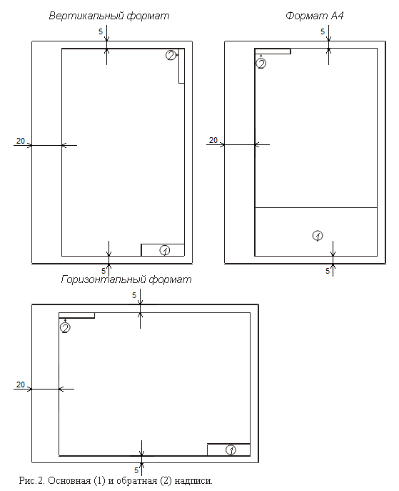

Приложение 7
Основная надпись для листов:
основных комплектов рабочих чертежей; основных чертежей разделов проектной документации; графических документов по инженерным изысканиям
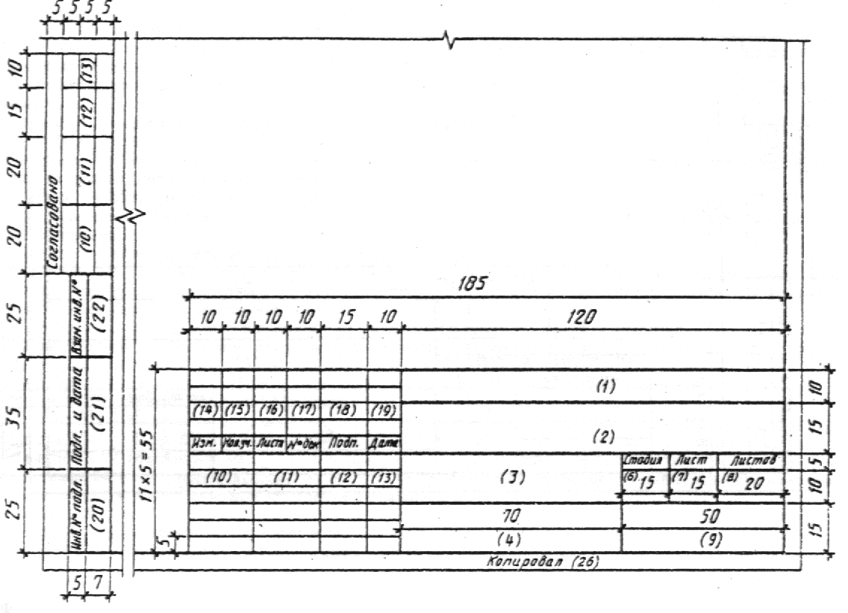
Основная надпись для чертежей строительных изделий (первый лист)
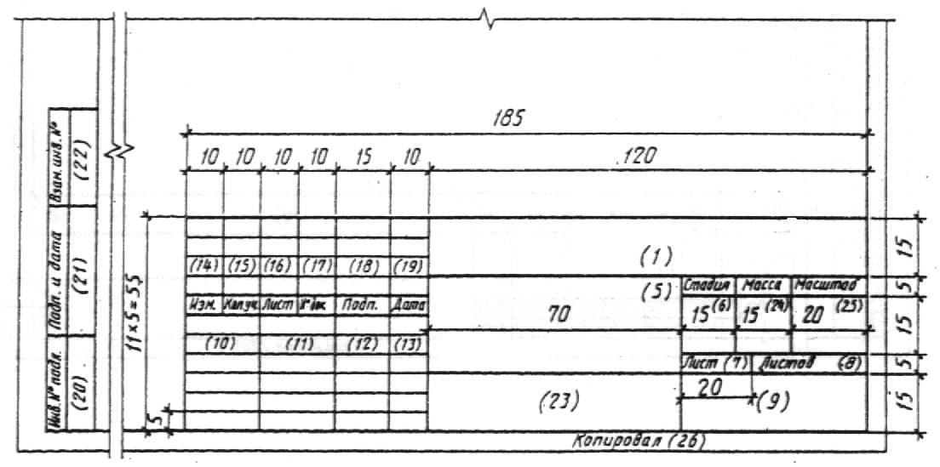
Основная надпись для всех видов текстовых документов (первые листы)
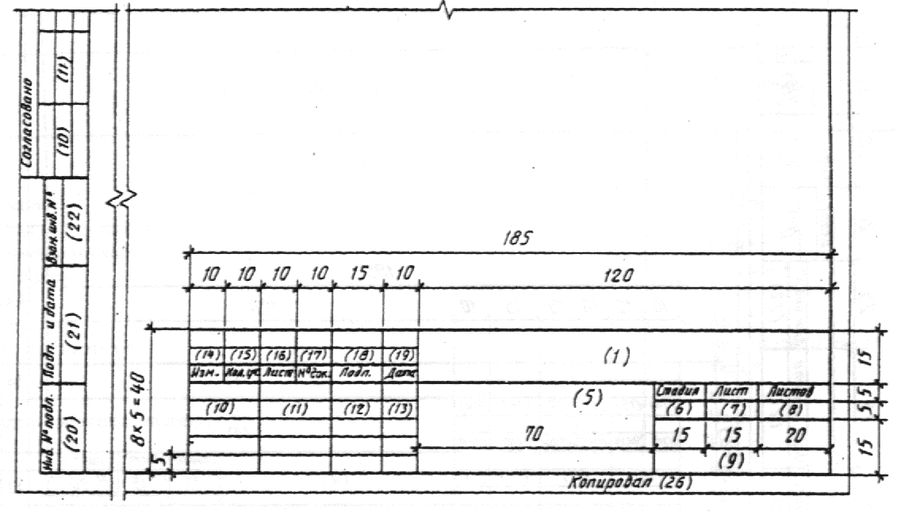
Основная надпись для чертежей строительных изделий и всех видов текстовых документов (последующие листы)
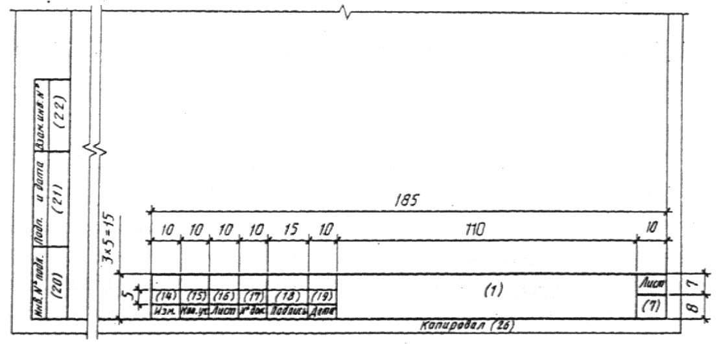
ПРИМЕР ВЫПОЛНЕНИЯ ЧЕРТЕЖА ИНДИВИДУАЛЬНОГО ИЗДЕЛИЯ
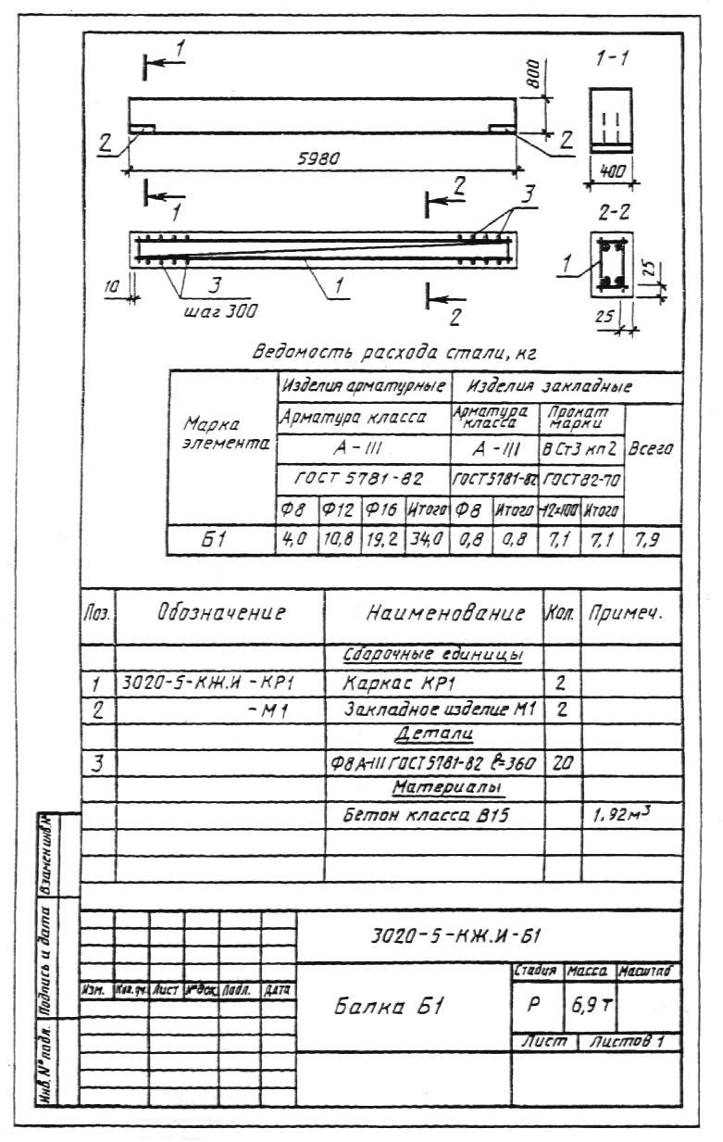
Приложение 8
ПРИМЕР ВЫПОЛНЕНИЯ ЧЕРТЕЖА ТИПОВОГО ИЗДЕЛИЯ С ДОПОЛНИТЕЛЬНЫМИ ЗАКЛАДНЫМИ ИЗДЕЛИЯМИ
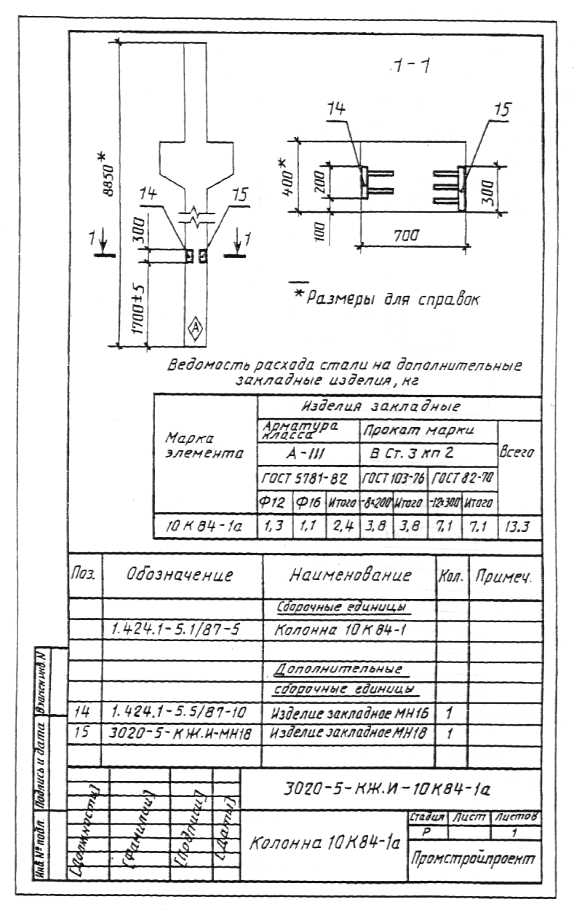

Приложение 9
УСЛОВНЫЕ ГРАФИЧЕСКИЕ ИЗОБРАЖЕНИЯ СТРОИТЕЛЬНЫХ КОНСТРУКЦИЙ И ИХ ЭЛЕМЕНТОВ
Наименование |  | Изображение
 |  | В плане | В разрезе
1. Перегородка из стеклоблоков

Примечание. На чертежах в масштабе 1:200 и мельче допускается обозначение всех видов перегородок одной сплошной толстой основной линией
2. Проемы
2.1. Проем (проектируемый без заполнения)
2.2. Проем, подлежащий пробивке в существующей стене, перего-родке, покрытии, перекрытии

2.3. Проем в существующей стене, перегородке, покрытии, перекрытии, подлежащий заделке  Примечание. В поясняющей надписи вместо многоточия указывают материал закладки |  | 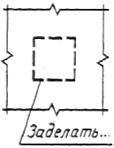 | 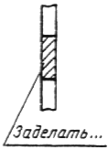
2.4. Проемы:
а) без четверти

б) с четвертью

в) в масштабе 1:200 и мельче, а также для чертежей элементов конструкции заводского изготовления
3. Пандус  Примечание. Уклон пандуса указывают в плане в процентах (например 10,5 %) или в виде отношения высоты и длины (например 1:7). Стрелкой на плане указано направление спуска. |  | 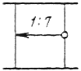 | 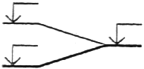
4. Лестницы  4.1. Лестница металлическая:  а) вертикальна |  |  | 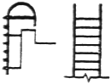
б) наклонная |  |  | 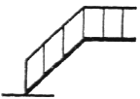
4.2. Лестница: |  |  | В масштабе 1:50 и крупнее
а) нижний марш |  | 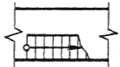 | 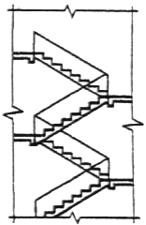
б) промежуточные марши |  | 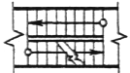 | В масштабе 1:100 и мельче, а также для схем расположения элементов сборных конструкций
в) верхний марш  Примечание. Стрелкой указано направление подъема марша |  | 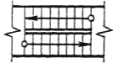 | 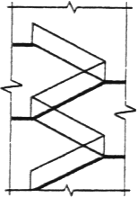
5. Элемент существующий, подлежащий разборке
6. Отмостка |  |  | 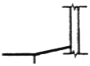
7. Колонна:
а) железобетонная:
сплошного сечения
двухветвевая

б) металлическая:  сплошностенчатая  двухветвевая  Примечание. Изображение А — для колонн без консоли, Б и В — для колонн с консолью |  |  | 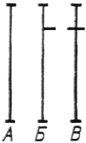
8. Ферма  Примечание. Изображение А — для фермы железобетонной, Б — для фермы металлической |  |  | 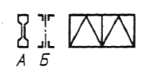
9. Плита, панель |  |  | 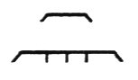
10. Связь металлическая:

а) одноплоскостная:
вертикальная

горизонтальная

б) двухплоскостная

в) тяжи

11. Двери, ворота
11.1. Дверь однопольная
11.2. Дверь двупольная
11.3. Дверь, двойная однопольная

11.4. То же, двупольная

11.5. Дверь однопольная с качающимся полотном (правая или левая)

11.6. Дверь двупольная с качающимися полотнами

11.7. Дверь (ворота) откатная однопольная
11.8. Дверь {ворота) раздвижная двупольная

11.9. Дверь (ворота) подъемная

11.10. Дверь складчатая

11.11. Дверь вращающаяся

11.12. Ворота подъемно-поворотные

12. Переплеты оконные
12.1. Переплет с боковым подвесом, открывающийся внутрь

12.2. То же, открывающийся наружу

12.3. Переплет с нижним подвесом, открывающийся внутрь

12.4. То же, открывающийся наружу

12.5. Переплет с верхний подвесом, открывающийся внутрь

12.6. То же, открывающийся наружу

12.7. Переплет со средним подвесом горизонтальным

12.8. То же, вертикальным

12.9. Переплет раздвижной

12.10. Переплет с подъемом

12.11. Переплет глухой

12.12. Переплет с боковым подвесом или с нижним подвесом, открывающийся внутрь

Примечание. Вершину знака (изображенного штрихами) направлять к обвязке, на которую не навешивают переплет

13. Арматурные изделия
13.1. Обычная арматура
13.1.1. Арматурный стержень:
а) вид сбоку
б) сечение
13.1.2. Арматурный стержень с анкеровкой:
а) с крюками

б) с отгибами под прямым углом
13.1.3. Анкерные кольцо или пластина
Вид с торца
13.1.4. Арматурный стержень с отгибом под прямым углом, идущим в направлении от читателя
То же, в документации, предназначенной для микро-фильмирования, и там, где стержни расположены друг к другу очень близко
13.1.5. Арматурный стержень с отгибом под прямым углом, идущим в направлении к читателю
13.2. Предварительно напряженная арматура
13.2.1. Предварительно напряженные арматурный стержень или трос:
а) вид сбоку
б) сечение
13.2.2. Поперечное сечение арматуры с последующим натяжением, расположенной в трубе или канале
1.3.2.3. Анкеровка у напрягаемых концов
13.2.4. Заделанная анкеровка
Вид с торца
13.2.5. Съемное соединение
13.2.6. Фиксированное соединение
Примечание. Допускается предварительно напряженную арматуру показывать сплошной очень толстой линией
13.3. Арматурные соединения
13.3.1. Один плоский каркас или сетка:
а) условно
б) упрощенно (поперечные стержни наносят по концам каркаса или в местах изменения шага стержней)
13.3.2. Несколько одинаковых плоских каркасов идя сеток  Примечание. Арматурные и закладные изделия изображают очень толстой сплошной линией |  |  | 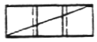
14. Соединения и крепежные детали элементов деревянных конструкций  14.1. На шпонках |  |  | 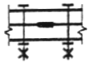  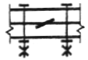  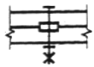
14.2. На скобах |  |  | 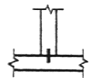
14.3. На коннекторах |  |  | 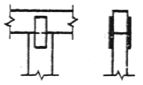
14.4. Соединение на нагелях:  а) пластинчатых |  |  | 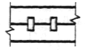
б) круглых |  |  | 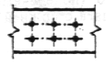  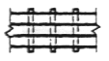
14.5. Соединения на шайбах |  |  | 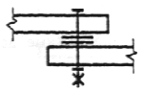  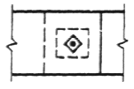
Примечания:
1. Изображения крепежных деталей выполняют в соответствии с ГОСТ 2.315.
2. Условные изображения я обозначения швов сварных соединений выполняют по ГОСТ 2.312
Наименование | Изображение в масштабах
 | 1:50 и 1:100 |  | 1:200
15. Каналы дымовые и вентиляционные  15.1. Вентиляционные шахты и каналы | 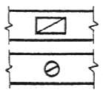
15.2. Дымовые трубы (твердое топливо) | 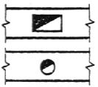 |  | 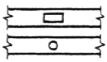
15.3. Дымовые трубы (жидкое топливо) | 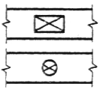
15.4. Газоотводные трубы | 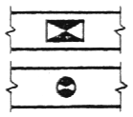

Основная рекомендуемая литература

Технологические процессы каменной кладки [Электронный ресурс]: учебник/ Ершов М.Н., Лапидус А.А., Теличенко В.И. - М.: АСВ, 2016. – 52 с. - ЭБС «Консультант студента» - Режим доступа: http://www.studentlibrary.ru/book/ISBN9785432301321.html
Технологические процессы в строительстве. Кн. 8. Технологические процессы тепло- и звукоизоляции строительных конструкций. Современные фасадные системы [Электронный ресурс]: учебник / Ершов М.Н. и др. - М.: АСВ, 2016. – 152 с. - ЭБС «Консультант студента» - Режим доступа: http://www.studentlibrary.ru/book/ISBN9785432301369.html
**Ибрагимов, А.М. Сварка строительных металлических конструкций [Электронный ресурс]: учебное пособие / А.М, Ибрагимов, В.С Парлашкевич. - М.: АСВ, 2015, - 176 с. - ЭБС «Консультант студента» - Режим доступа: http://www.studentlibrary.ru/book/ISBN9785930938913.html
Кузнецов, В.С. Железобетонные и каменные конструкции многоэтажных зданий [Электронный ресурс]: учебное пособие / Кузнецов В.С., Шапошникова Ю.А. - М.: Московский государственный строительный университет, Ай Пи Эр Медиа, ЭБС АСВ, 2016. - 152 c. - ЭБС «IPRbooks» - Режим доступа: http://www.iprbookshop.ru/46045.html
**Федоров, В.В. Реконструкция зданий, сооружений и городской застройки [Электронный ресурс]: учебное пособие / В.В. Федоров, Н.Н. Федорова, Ю.В. Сухарев. - М.: ИНФРА-М, 2014. - 224 с. - ЭБС «Znanium.com» - Режим доступа: http://znanium.com/catalog.php?bookinfo=414300
**Федоров, В.В. Планировка и застройка населенных мест [Электронный ресурс]: учебное пособие / В.В. Федоров. - М.: ИНФРА-М, 2014. - 133 с. - ЭБС «Znanium.com» - Режим доступа: http://znanium.com/catalog.php?bookinfo=460436
Коновалов, П.А. Основания и фундаменты реконструируемых зданий [Электронный ресурс]: монография / П.А. Коновалов, В.П. Коновалов. - М.: АСВ, 2011. - 384 с. - ЭБС «Консультант студента» - Режим доступа: http://www.studentlibrary.ru/book/ISBN9785930937992.html
Инженерные изыскания для строительства и проектирования [Электронный ресурс]: сборник нормативных актов и документов / [сост. Ю.В. Хлистун]. - Саратов: Ай Пи Эр Медиа, 2015. - 511 c. - ЭБС «IPRbooks» - - Режим доступа: http://www.iprbookshop.ru/30243.html - ЭБС «IPRbooks»
Инженерно-геодезические изыскания в строительстве и проектировании [Электронный ресурс]: сборник нормативных актов и документов / [сост. Ю.В. Хлистун]. - Саратов: Ай Пи Эр Медиа, 2015. - 387 c. - ЭБС «IPRbooks» - Режим доступа: http://www.iprbookshop.ru/30254.html
Добромыслов, А.Н. Оценка недежности зданий и сооружений по внешним признакам : справочное пособие / А.Н. Добромыслов.- М. : Издательство Ассоциации строительных вузов, 2008. - 72 с.

Нормативные документы
- ГОСТ Р 21.1101-2009 «Система проектной документации для строительства. Основные требования к проектной и рабочей документации»
- СНиП 3.01.04-87 «Приемка в эксплуатацию законченных строительством объектов. Основные положения».
- СНиП III-10-75 Благоустройство территорий. .
- СНиП 11-02-96. Инженерные изыскания для строительства. Основные положения.
- . СП 11-102-97. Инженерно-экологические изыскания для строительства
- СП 11-103-97. Инженерно-гидрометеорологические изыскания для строительства.
- Федеральный закон «Об основах федеральной жилищной политики»
- СНиП 3.01.04-87 «Приемка в эксплуатацию законченных строительством объектов. Основные положения»
- СНиП III-10-75 Благоустройство территорий. .
- СНиП 11-02-96. Инженерные изыскания для строительства. Основные положения.
- СП 11-102-97. Инженерно-экологические изыскания для строительства
- СП 11-103-97. Инженерно-гидрометеорологические изыскания для строительства.
- Федеральный закон «Об основах федеральной жилищной политики»

